O výplatních páskách a mzdových listech
Jste-li zaměstnanec, jistě od svého zaměstnavatele každý měsíc dostáváte výplatní pásku. Víte ale, jaké údaje by měla obsahovat? A jaký je rozdíl mezi výplatní páskou a mzdovým listem?
Výplatní páska a její náležitosti
Podle zákona č. 262/2006 Sb. zákoníku práce je zaměstnavatel při měsíčním vyúčtování mzdy nebo platu povinen vydat zaměstnanci písemný doklad obsahující údaje o jednotlivých složkách mzdy nebo platu a provedených srážkách. Tento doklad je všeobecně znám jako výplatní páska (případně výplatnice nebo výplatní lístek), ačkoliv zákon toto označené jako takové nezmiňuje. Výplatnici zaměstnavatel poskytuje zaměstnancům na hlavní pracovní poměr i na dohodu o provedení práce a o pracovní činnosti. Může tak učinit v tištěné i elektronické podobě. Jedná se o doklad ke mzdě, měl by tedy být zaměstnanci doručen spolu s výplatou.
Přesný vzor výplatní pásky není dán zákonem a její konečnou podobu vytváří zaměstnavatel ve svém mzdovém systému. Páska by nicméně měla obsahovat následující:
- Identifikační údaje zaměstnavatele a zaměstnance.
- Období, za které se mzda vyplácí.
- Zdravotní pojišťovnu zaměstnance.
- Tarifní mzdu (tzn. mzdu, kterou má zaměstnanec uvedenou ve smlouvě či mzdovém výměru), hrubou mzdu a konečnou mzdu k výplatě (na ilustrační výplatní pásce níže uvedena jako mzda na účet, opět ale záleží na nastavení konkrétního zaměstnavatele).
- Průměrný denní vyměřovací základ – jedná se o orientační částku, kterou následně ČSSZ použije pro výpočet dávek nemocenského pojištění
- Průměr pro náhrady – vypočítává se z výdělků předchozího uzavřeného kalendářního čtvrtletí a používá se k proplácení dovolené, náhrady v prvních 14 dnech nemoci, placeného volna apod.
- Údaje o dovolené – zejména celkový nárok na dovolenou, dovolenou již vyčerpanou a zůstatek dovolené v hodinách.
- Veškeré složky mzdy, které ovlivňují výši hrubé mzdy a vyměřovacího základu pro odvody pojištění a daní – základní mzdu za odpracovanou dobu, příplatky za přesčasy, náhrady za neodpracovanou dobu (dovolená, placené volno.) a další složky.
- Případné benefity, které nepodléhají zákonným odvodům, ale jsou zaměstnanci poskytnuty zaměstnavatelem – příspěvek na pojištění, stravenkový paušál a podobně.
- Srážky ze mzdy či platu, a to jak zákonné (odvody pojištění a daní), tak stanovené soudem např. v rámci exekuce či insolvence. Uvádí se zde také srážky dobrovolně sjednané (např. spoluúčast na zaměstnavatelem poskytované jazykové kurzy, kartu Multisport apod.).

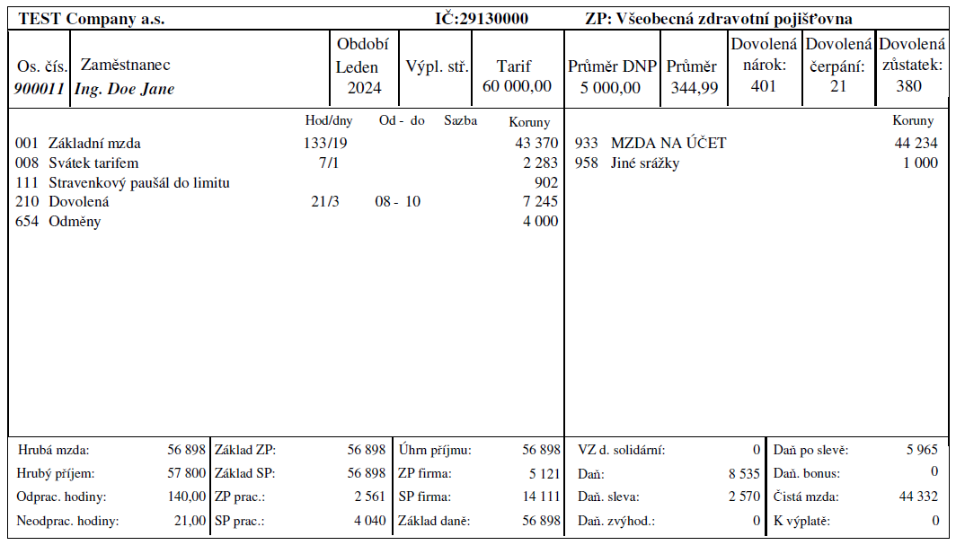
Ilustrační výplatní páska

Mzdový list
Mzdový list je zaměstnavatel povinen založit každému svému zaměstnanci. Zaměstnanec tento dokument jako takový nikdy neobdrží – na rozdíl od výplatní pásky neslouží jako informativní dokument pro zaměstnance, ale je velmi důležitý pro zaměstnavatele, Finanční správu (zaměstnanci dostávají pro daňové účely potvrzení o zdanitelných příjmech) a Českou správu sociálního zabezpečení (pro důchodové účely zaměstnanci dostávají evidenční listy důchodového pojištění, jimž jsme se věnovali v jednom z našich předchozích článků; na základě mzdového listu je nicméně možné ELDP vystavit znovu). Mzdové listy se musí uchovávat po dobu 45 kalendářních let následujících po roce, kterého se týkají.
Náležitosti mzdového listu jsou podrobně definovány v § 38j zákona č. 586/1992 Sb. Mimo jiné zahrnují:
- Poplatníkovo jméno (i dřívější) a rodné číslo a bydliště.
- Jméno a rodné číslo osoby, na kterou poplatník uplatňuje nárok pro snížení daně, slevu na dani a daňové zvýhodnění, výši jednotlivých nezdanitelných částek základu daně aj.
- Den nástupu poplatníka do zaměstnání.
- Za každý kalendářní měsíc úhrn zúčtovaných mezd, částky osvobozené od daně z úhrnu zúčtovaných mezd, základ pro výpočet zálohy na daň nebo daně podle zvláštní sazby, vypočtenou zálohu na daň nebo daň sraženou podle zvláštní sazby daně, měsíční slevu na dani a zálohu sníženou o případnou měsíční slevu na dani, výši měsíčního daňového zvýhodnění, aj.
- Údaje o výpočtu daně a provedeném ročním zúčtování záloh a daňového zvýhodnění atd.
Upozorňujeme, že náležitosti se mohou lišit pro daňové nerezidenty ČR a jsou k nahlédnutí ve výše uvedeném zákoně.
Budete-li mít k výplatním páskám či mzdovým listům jakékoliv dotazy, velmi rádi je zodpovíme či podrobněji rozpracujeme v některém z následujících článků.
Payroll Team
ASB Group | Czech Republic
Kristýna Pospíšilová
Junior Payroll Consultant
E: kpospisilova@asbgroup.eu
Phone: +420 224 931 366

